**НАЦІОНАЛЬНИЙ ТЕХНІЧНИЙ УНІВЕРСИТЕТ УКРАЇНИ  
«КИЇВСЬКИЙ ПОЛІТЕХНІЧНИЙ ІНСТИТУТ   
імені ІГОРЯ СІКОРСЬКОГО»**

**Інститут прикладного системного аналізу  
Кафедра системного проектування**

**Звіт**

**про виконання лабораторної роботи №2  
з дисципліни «Алгоритмізація та програмування»**

Виконав:  
студент I курсу, групи ДА-12  
Кракович Павло Дмитрович

Прийняв:

к.т.н., доцент Безносик О. Ю.

Київ – 2021

1. Скласти алгоритм і програму рішення запропонованої задачі (Рис. 1)

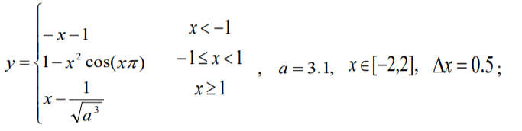

Рис.1

1. Аналіз умови задачі.

Виходячи з умови задачі, можна сказати, що задача вимагає розгалуження та циклу, тобто, алгоритм розв’язку буде циклічним і розгалуженим. Вихідних змінних – 1: Тип даних – double.

1. Блок-схема: (Рис. 2)

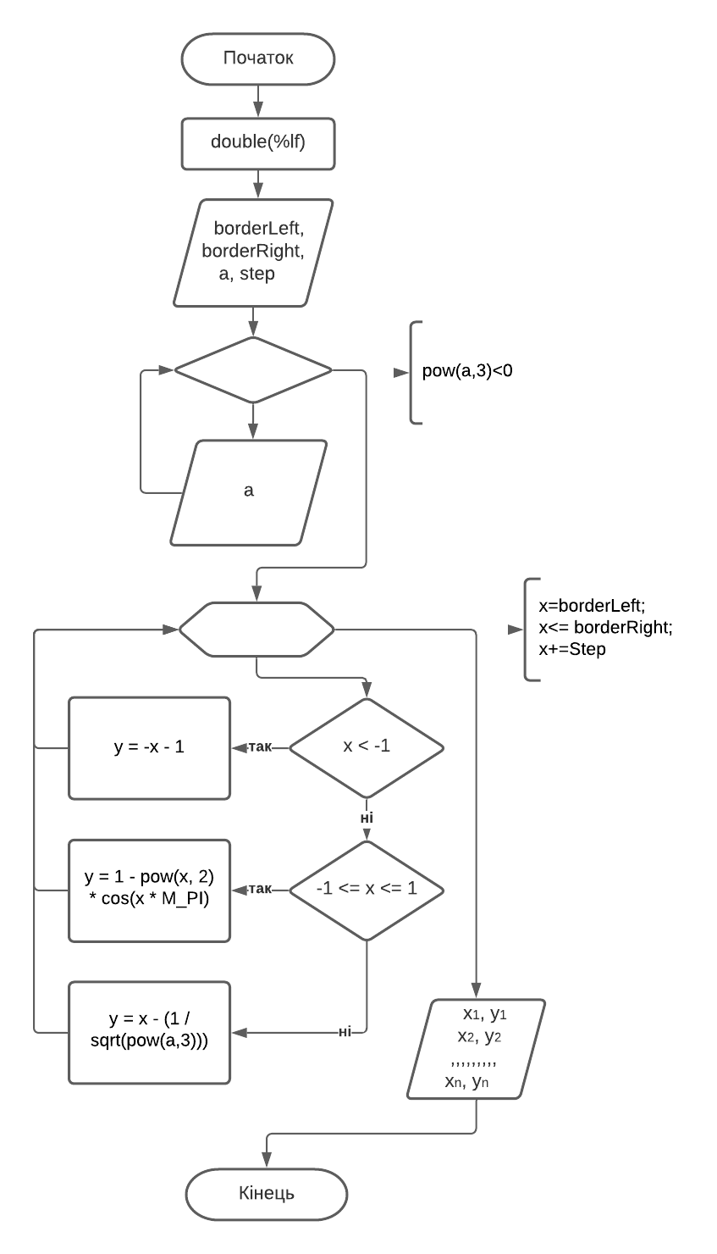

Рис.2

1. Код (Рис. 3)

*#include* <stdio.h>  
*#include* <math.h>  
*int* main() {  
 *double* borderLeft,borderRight,Step,x,y,a=3.1;  
 printf("Example values is: [-2;2], step = 0.5, a = 3.1;\n");  
 printf("Left border is:" );  
 scanf("\n%lf:",&borderLeft);  
 printf("Right border is:" );  
 scanf("\n%lf:",&borderRight);  
 printf("Step is:" );  
 scanf("\n%lf:",&Step);  
 printf("A is:" );  
 scanf("%lf:",&a);  
 *while* (a<0) {  
 printf("A should be zero or above. ");  
 printf("Type new a:" );  
 scanf("%lf:",&a);  
 }  
 *for* (x = borderLeft; x <= borderRight; x+=Step) {  
 *if* (x < -1.0) {  
 y = -x - 1;  
 }  
 *else if* (fabs(x)<=1) {  
 y = 1.0 - pow(x, 2) * cos(x * M_PI); *// (x * x) можна замінити pow(x,2)* }  
 *else* {  
 y = x - (1.0 / sqrt(pow(a,3))); *// sqrt(a*a*a) можна замінити на sqrt(pow(a,3))* }  
 printf("x=%f y=%f\n", x, y);  
 }  
 *return* 1; }

Рис. 3

1. Результат роботи програми: (рис. 4)

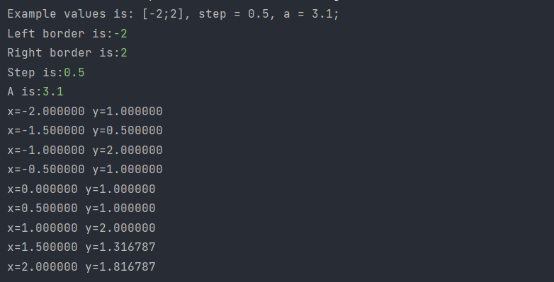

Рис. 4

Висновки:

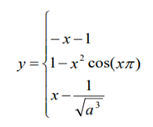В ході виконання лабораторної роботи №2 було розроблено алгоритм розв’язку задачі(рис.5), знаходження та реалізовано мовою програмування С. Алгоритм є розгалуженим і циклічним, оскільки є оператори умови і цикли. Всі використані змінні мають тип – double числа, для обчислення точних результатів роботи програми.

рис.5